11.24日今日动态

本周目标：

1.发现自然和生活中常见的色彩，感知色彩的自然融合变化。

2.喜欢欣赏色彩的美丽和变化，在活动中愿意表达、交流自己对色彩的体验与想法。

3.积极参加玩色活动，体验与同伴、家长、教师一起借助色彩创意表现的趣味。

**一、来园、区域游戏**

今天星期五，晴5°——12°

|  |  |
| --- | --- |
| 区域名 | 区域进区人员 |
| 建构区  （桌面、地面） | 地面：**邢锦、程梓轩**  桌面：无 |
| 图书区 | 无 |
| 娃娃家 | **蔡铭豪、何安瑾、季千予、肖茗皓** |
| 生活区 | **无** |
| 美工区 | **衣佳欢、徐菲梵、贾依依、夏我杺、龚奕欣、李若伊** |
| 益智区 | **吴颀、蔡铭泽、陈语垚、张雨歆、靳一哲、黄铭宇、卢文汐** |

**二、数学：颜色碰碰碰**

本活动运以游戏的形式贯穿整个活动，采用启发谈话、观察交流、实践体验的方法让幼儿在游戏活动中边学边实践操作，在情境中认识颜色、区分颜色、学习按颜色分类，在轻轻松松的过程中愉快地参与学习，在游戏活动中体验学习的乐趣，成为活动真正的主人。

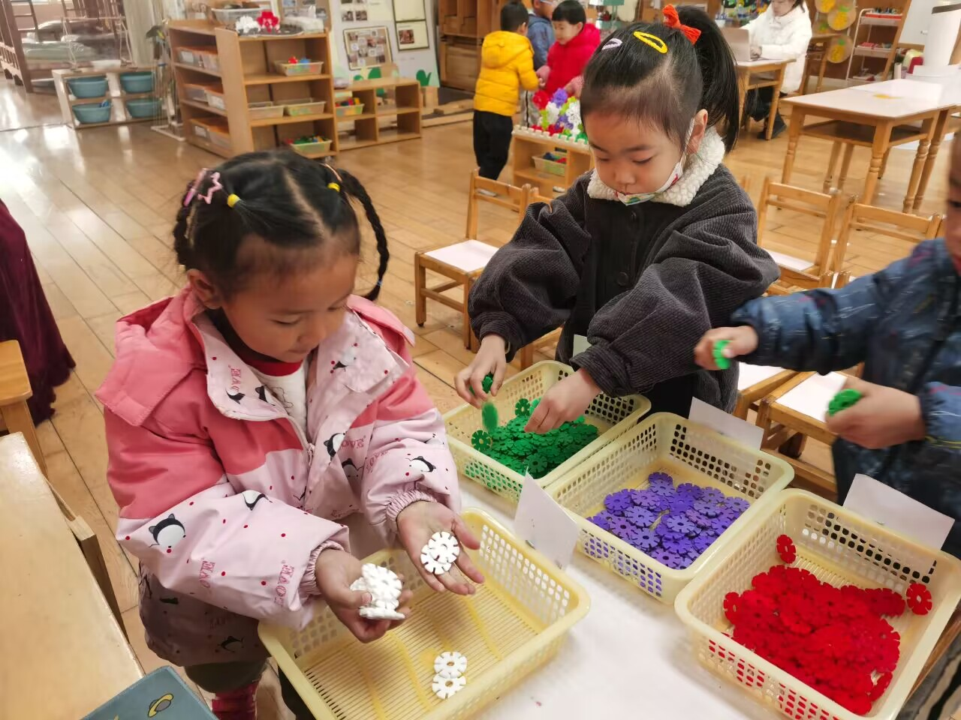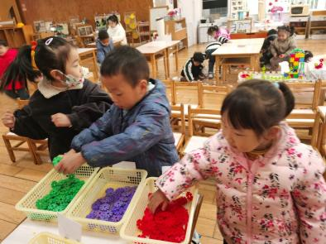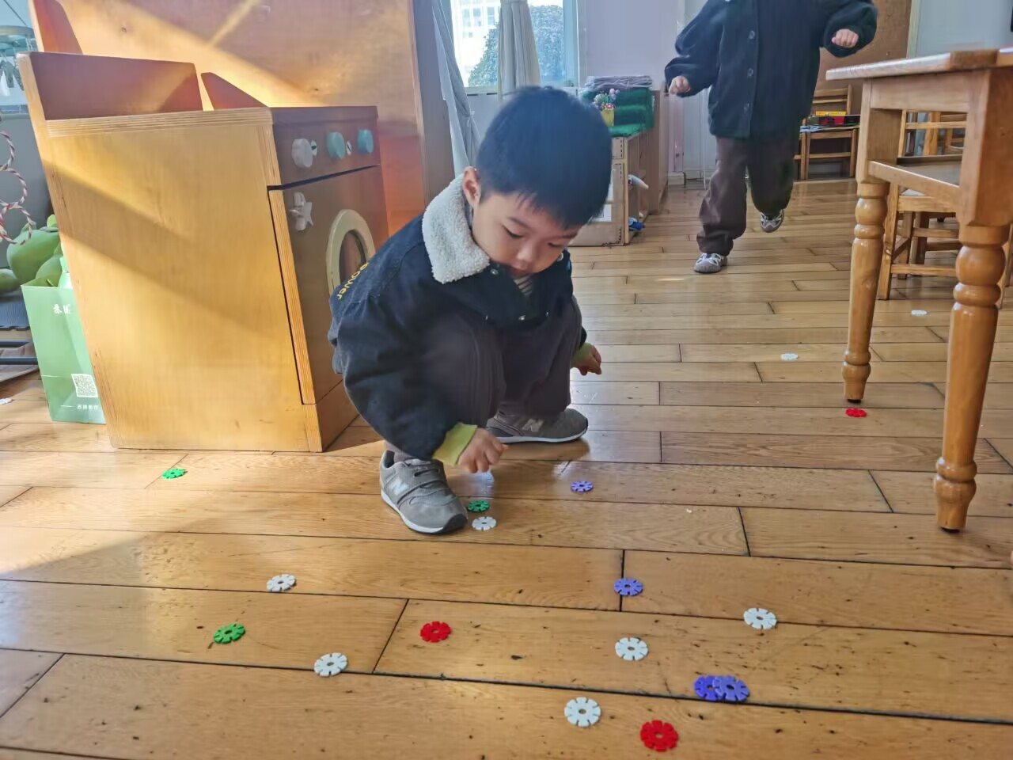

**三、温馨提示**  
  1.今天周五，没有延时班，全体幼儿下午3：32放学，请及时通知接送人员接送时间  
  2.下周起，我们将开展课程“我喜欢——玩具”，请大家利用周末时间跟孩子聊一聊他最喜欢的玩具，于周一带来哦  
  3.近期支原体、支气管炎及其他传染病肆意横行，大家外出游玩做好防护，提醒孩子戴好口罩哦。